Annexe 3 : Biodiversité et produits phytosanitaires

Voici quelques questions qui pourront éventuellement alimenter vos discussions suite
- la lecture de ces documents :

  - Pourquoi utilise-t-on des produits phytopharmaceutiques (PPP) en agriculture ?

  - Quels sont les principaux impacts de l’utilisation des PPP ?

  - Quels sont les outils mis en place en France pour réduire notre dépendance aux PPP ? Quels sont les résultats obtenus ?

DOCUMENT 1 : IMPACT DES PRODUITS PHYTOSANITAIRES SUR LA BIODIVERSITÉ ET LES SERVICE ECOSYSTÉMIQUES¹

Dans le cadre du programme Ecophyto II+, les ministères en charge de la transition écologique, de l'agriculture et de la recherche ont confié en 2020 à INRAE et Ifremer le pilotage d'une expertise scientifique collective sur les impacts de ces produits sur la biodiversité et les services écosystémiques, depuis leur zone d'épandage jusqu'au milieu marin, en France métropolitaine et en Outre-Mer. Les conclusions de cette expertise, présentées ce 5 mai lors d'un coloque public, confirment que l'ensemble des milieux terrestres, aquatiques et marins -notamment côtiers- sont contaminés par les produits phytopharmaceutiques. Des impacts directs et indirects de ces substances sont également avérés sur les écosystèmes et les populations d'organismes terrestre, aquatique et marin. La contamination tend néanmoins à diminuer pour les substances interdites depuis plusieurs années.

Ces travaux mettent aussi en avant des besoins de recherche complémentaires pour mieux quantifier l'impact de ces produits sur l'environnement. Ils soulignent par ailleurs l'existence de plusieurs leviers, liés à la réglementation, aux pratiques d'utilisation des produits et à la structure des paysages agricoles, efficaces pour limiter cette contamination et ses impacts, tout en garantissant la protection des récoltes, alors même que les systèmes de production agricole ne recourant pas aux produits phytopharmaceutiques sont encore trop limités.

L'usage des produits pharmaceutiques dans le but de protéger la production agricole et d'entretenir les espaces verts et les infrastructures peut impacter des organismes vivants non ciblés, et par là-même les écosystèmes et les services qu'ils rendent à nos sociétés. Depuis les deux précédentes expertises scientifiques collectives de 2005 et 2008, les connaissances et les outils de diagnostic ont évolué de même que le type de molécules autorisées et leurs usages. C’est pourquoi les ministères en charge de la transition écologique, de l'agriculture et de la Recherche ont commandité à l’Ifremer

1 « Impact des produits phytopharmaceutiques (PPP) sur la biodiversité et les services ecosystémiques, communiqué de presse », INRAE Ifremer, mai 2022

une nouvelle expertise portant sur les impacts des produits phytopharmaceutiques sur la biodiversité continentale (terrestre et aquatique) et marine ainsi que les sur les systèmes écosystémiques qu'elle rend. Pendant 2 ans, 46 experts affiliés à 19 organismes différents ont étudié plus de 4000 références scientifiques issus de la littérature mondiale. Leur mission : analyser la robustesse des connaissances actuelles sur l'état de la contamination des milieux par les produits phytopharmaceutiques (molécules de synthèse, produits de biocontrôle) et leurs produits de transformation d'une part et leurs impacts sur les organismes vivants et les services écosystémiques qui en dépendent d'autre part. Ces travaux apportent également des éclairages sur les méthodes d'évaluation réglementaire mises en œuvre avant la mise sur le marché des produits phytopharmaceutiques, sur les méthodes de suivi de leurs impacts et sur les leviers susceptibles de limiter leurs effets éventuels. En revanche, l'expertise ne traite pas des pratiques et systèmes agricoles, notamment ceux qui sont susceptibles d'assurer la protection des cultures sans recours aux produits phytopharmaceutiques. Ces thématiques font l'objet d'autres travaux conduits en parallèle, notamment via l'expertise scientifique collective sur l'utilisation de la diversité des couverts végétaux pour réguler les bioagresseurs dont les résultats seront rendus à l'automne 2022, et le programme de recherche “cultiver et protéger autrement”. Par ailleurs, cette expertise scientifique ne traite pas de la question des impacts des pesticides sur la santé humaine, qui était récemment réévaluée dans le cadre d'une expertise collective pilotée par l'Inserm.

Tous les types de milieux sont contaminés.

Depuis les années 2000, la surveillance de la contamination des différents écosystèmes par les produits phytopharmaceutiques a été progressivement renforcée. La liste des substances recherchées s'est allongée et les capacités d'échantillonnage, d'analyse et de détection se sont améliorées, offrant aujourd'hui une image plus précise de la contamination des milieux. L'état actuel des connaissances montre une large contamination des écosystèmes par les produits phytopharmaceutiques, avec un pic de contamination dans les espaces agricoles - dans les sols, les petits cours d'eau et l'air

- là où ils sont majoritairement appliqués. Cette contamination touche aussi les zones situées à distance des parcelles cultivées comme les milieux aquatiques et les sédiments, ceci jusqu'à des milieux reculés comme les zones proches des pôles et les grands fonds marins. Parmi les substances retrouvées à des centaines ou des milliers de kilomètres de leur zone d'application, on retrouve notamment celles interdites depuis plusieurs années, voire plusieurs décennies, dont la concentration tend toutefois à diminuer. L'exposition aux produits phytopharmaceutiques est avérée pour un large panel d'organismes et montre que la contamination se propage aussi parfois le long des réseaux trophiques.

Une fragilisation de la biodiversité et des services qu'elle nous rend.

Dans les espaces agricoles de la métropole, ces produits sont impliqués dans le déclin des populations d'invertébrés terrestre (comme les insectes pollinisateurs et les coléoptères prédateurs de certains ravages ravageurs des cultures), d'invertébrés aquatiques et d'oiseaux communs. De nombreux travaux ont permis d'identifier des effets directs aigus, allant parfois jusqu'à la mort d'individus, ou les effets d'une exposition chronique, dont certains peuvent se transmettre entre les générations. Des
effets indirects ont également été constatés. Ils sont essentiellement associés à la réduction des ressources alimentaires (insectes et végétaux éliminés par les produits phytopharmaceutiques) ou à l'altération voire la suppression d'habitats.

Ces produits agissent ici comme un facteur aggravant de l'état de santé des écosystèmes, classé au 4e rang des facteurs directs pesant sur la nature à l'échelle mondiale, parmi les autres types de pollution, et devant les espèces exotiques envahissantes. La modification de l'utilisation des terres et des mers, l'exploitation directe des organismes, et les changements climatiques sont les trois premiers facteurs aux plus lourdes incidences sur la nature. Côté mer, des impacts directs et indirects sont confirmés à l'échelle des individus (sensibilité accrue des huîtres ou des dauphins

- des virus, disparition d'habitats essentiels pour les invertébrés marins…). Néanmoins, la littérature ne permet pas de savoir si ces impacts s'étendent à l'échelle de la population et affectent en cela la biodiversité.
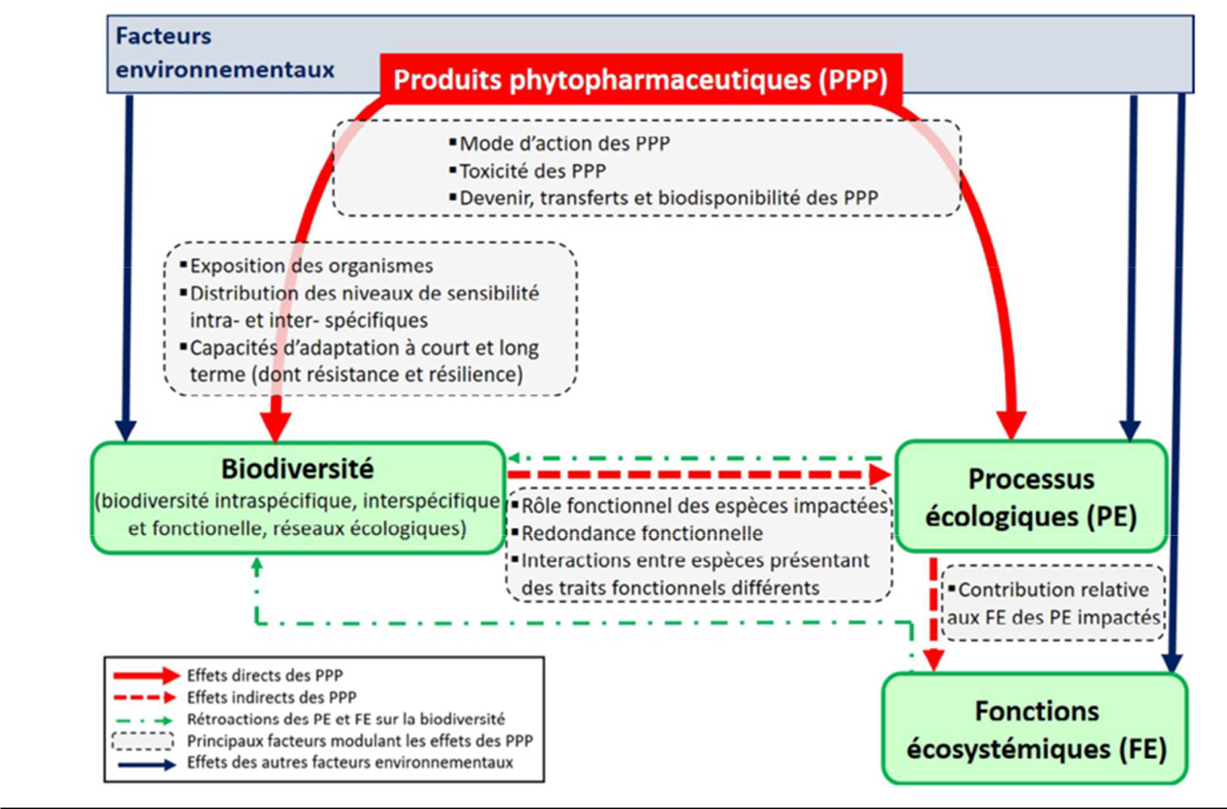

Figure 1 : Représentation conceptuelle des effets possibles des PPP sur la biodiversité, les processus écologiques et les fonctionsécosystémiquesà travers leurs intéractions (Pesce et al. 2022)

Concernant les services écosystémiques, peu d'études abordent spécifiquement leur lien avec l'utilisation de produits phytopharmaceutiques, sauf pour ceux qui sont liés

- la production végétale cultivée, à la pollinisation et à la lutte contre les ravageurs des cultures. Ces études montrent que si l'usage des produits phytopharmaceutiques permet d'éliminer efficacement les ravageurs des cultures pour assurer la production agricole végétale et en cela la sécurité alimentaire, il affecte négativement les deux
autres services essentiels à cette production que sont la pollinisation et la régulation naturelle de ces mêmes ravageurs, menaçant à terme le maintien de cette dernière.

DOCUMENT 2 : PESTICIDES ET EFFETS SUR LA
SANTÉ : NOUVELLES DONNÉES²

Exposition pendant la grossesse ou l’enfance

Les études épidémiologiques sur les cancers de l’enfant permettent de conclure à une présomption forte de lien entre l’exposition aux pesticides de la mère pendant la grossesse (exposition professionnelle ou par utilisation domestique) ou chez l’enfant et le risque de certains cancers, en particulier les leucémies et les tumeurs du système nerveux central.

Les études de cohortes mères-enfants ont permis de caractériser Pesticides et effets sur la santé. Nouvelles données les liens entre l’exposition professionnelle ou environnementale (c’est-à-dire en population générale) des mères pendant la grossesse et les troubles du développement neuropsychologique et moteur de l’enfant. Il est difficile de pointer des substances actives en particulier, mais certaines familles chimiques de pesticides sont impliquées, avec un niveau de présomption fort, notamment les insecticides organophosphorés et les pyréthrinoïdes dont l’usage a augmenté en substitution aux insecticides organophosphorés. Le lien entre les organophosphorés et l’altération des capacités motrices, cognitives et des fonctions sensorielles de l’enfant est confirmé et les nouvelles études sur les pyréthrinoïdes mettent en évidence un lien entre l’exposition pendant la grossesse et l’augmentation des troubles du comportement de type internalisé tels que l’anxiété chez les enfants. Les données expérimentales sur des rongeurs suggèrent une hyperperméabilité de la barrière hémato-encéphalique aux pyréthrinoïdes aux stades les plus précoces du développement, confortant la plausibilité biologique de ce lien. De plus, comme le montrent les études récentes d’expologie, ces insecticides, qui ont été à la fois utilisés en agriculture mais également dans les sphères domestiques, induisent une contamination fréquente des environnements intérieurs.

Exposition des riverains des zones agricoles

Les populations riveraines des zones agricoles peuvent être concernées par la dérive des produits épandus sur les cultures. En effet, des études suggèrent une influence de la proximité aux zones agricoles sur la contamination par les pesticides du lieu de vie, variable selon les substances, leur mode d’application et la manière d’estimer l’exposition. Des études écologiques ou castémoins avec géolocalisation reposant sur la caractérisation de l’activité agricole au voisinage des adresses de résidences suggèrent un lien entre l’exposition des riverains des terres agricoles et la maladie de Parkinson, et également entre la proximité résidentielle à des zones d’épandages de pesticides (rayon < 1,5 km) et le comportement évocateur des troubles du spectre

- Synthèse du Rapport Inserm. Pesticides et effets sur la santé : Nouvelles données. Collection Expertise collective. Montrouge : EDP Sciences, 2021.

autistique chez l’enfant. Cependant, ces études présentent des limites importantes liées

- l’évaluation fine de l’exposition ou à l’absence de données individuelles, ce qui rend le niveau de présomption faible.

Focus sur le chlordécone, le glyphosate et les inhibiteurs de la succinate déshydrogénase Le chlordécone, insecticide utilisé aux Antilles françaises dans le passé, persiste de nos jours dans les milieux naturels insulaires. La consommation des denrées alimentaires contaminées a entraîné une contamination de l’ensemble de la population. La présomption forte d’un lien entre l’exposition au chlordécone de la population générale et le risque de survenue de cancer de la prostate a été confirmée. En considérant l’ensemble des données épidémiologiques et toxicologiques disponibles, la causalité de la relation est jugée vraisemblable. Concernant l’herbicide glyphosate, l’expertise a conclu à l’existence d’un risque accru de LNH³ avec une présomption moyenne de lien. D’autres sur-risques sont évoqués pour le myélome multiple et les leucémies, mais les résultats sont moins solides (présomption faible). Une analyse des études toxicologiques montre que les essais de mutagénicité sur le glyphosate sont plutôt négatifs, alors que les essais de génotoxicité sont plutôt positifs, ce qui est cohérent avec l’induction d’un stress oxydant. Les études de cancérogenèse expérimentale chez les rongeurs montrent des excès de cas, mais ne sont pas convergentes. Elles observent des tumeurs différentes, pour les mâles ou les femelles, qui ne se produisent qu’à des doses très élevées et uniquement sur certaines lignées. D’autres mécanismes de toxicité (effets intergénérationnels, perturbation du microbiote...) sont évoqués qu’il serait intéressant de considérer dans les procédures d’évaluation réglementaire. Pour les fongicides SDHi, qui perturbent le fonctionnement mitochondrial par l’inhibition de l’activité SDH, un complexe enzymatique impliqué dans la respiration cellulaire et le cycle Pesticides et effets sur la santé. Nouvelles données de Krebs, il n’existe à ce jour pratiquement aucune donnée épidémiologique portant sur les effets possibles de ces substances sur la santé des agriculteurs ou de la population générale. Les études toxicologiques ou mécanistiques montrent que certains SDHi pourraient être considérés comme des perturbateurs endocriniens au moins chez les modèles animaux utilisés (poissons). Alors que les SDHi ne présentent aucune génotoxicité, certains montrent des effets cancérogènes chez les rongeurs mais ce résultat est discuté sur la base d’un mécanisme de cancérogenèse non extrapolable aux humains. Des recherches sont nécessaires pour améliorer l’évaluation du potentiel cancérogène des SDHi, et plus généralement des composés non génotoxiques, et pour combler les lacunes dans les données humaines par le renforcement de la biosurveillance et l’exploitation des cohortes existantes.

En conclusion, l’expertise souligne l’importance de réévaluer périodiquement les connaissances dans ce domaine. La confirmation et la mise en évidence de présomptions fortes de liens entre certaines pathologies et l’exposition aux pesticides doivent orienter les actions publiques vers une meilleure protection des populations. Ces questions relatives aux liens entre une exposition aux pesticides et la survenue de certaines pathologies s’inscrivent dans une complexité croissante, la littérature faisant apparaître une préoccupation concernant les effets indirects de certains pesticides sur

- Lymphome Non Hodgkiniens

la santé humaine par le biais des effets sur les écosystèmes. L’interdépendance en jeu mériterait d’être davantage étudiée et intégrée, au même titre que les aspects sociaux et économiques afin d’éclairer les prises de décisions lors de l’élaboration des politiques publiques.

DOCUMENT 3 : EXTRAIT DU PLAN DE PRÉSENTATION ECOPHYTO II+⁴

Initié en 2008, le Plan Écophyto I avait pour objectif de réduire de 50 % l’utilisation des produits phytopharmaceutiques dans un délai de 10 ans, si possible. Il s’inscrit dans le cadre de la directive européenne 2009/128(…) qui demande à ce que « les États membres aient recours à des plans d’action nationaux visant à fixer des objectifs quantitatifs, des cibles, des mesures, des calendriers et des indicateurs en vue de réduire les risques et les effets de l’utilisation des pesticides sur la santé humaine et l’environnement et à encourager le développement et l’introduction de la lutte intégrée contre les ennemis des cultures et de méthodes ou de techniques de substitution en vue de réduire la dépendance à l’égard de l’utilisation des pesticides ».

Entre 2009 et 2014, de nombreuses actions structurantes ont été mises en place (…). Pourtant, au niveau national, le Plan n’avait pas atteint les résultats escomptés, puisque l’on constate une légère augmentation de 5 % du recours à ces produits entre la période 2009-2010- 2011 et la période 2011-2012-2013.

- Une mission parlementaire a (…) conclu que plusieurs conditions nécessaires à la réduction de l’utilisation des produits phytopharmaceutiques (PPP) étaient en place, mais que l'ensemble des conditions suffisantes n'étaient pas réunies. Sur cette base, le Plan Écophyto II a été publié le 26 octobre 2015. Il a confirmé l’objectif de réduire de moitié l’utilisation des PPP en 10 ans (avant 2025) (…) avec une trajectoire en deux temps. D’abord, à l’horizon 2020, une réduction de 25 % est visée, par la généralisation et l’optimisation des techniques actuellement disponibles. Ensuite, une réduction de 50 % à l’horizon 2025, qui reposera sur des mutations profondes des systèmes de production et des filières soutenues par des déterminants politiques de moyen et long terme et par les avancées de la science et de la technique. La transition entre ces deux périodes, dans cinq ans, sera l’occasion d’une nouvelle révision du Plan, conformément aux exigences de la directive 2009/128.

- Le Plan Écophyto II+ consolide certaines actions structurantes de la première période du Plan comme le réseau de fermes et d’expérimentation DEPHY, le dispositif de certificat individuel Certiphyto, les outils de diffusion d’information comme les bulletins de santé du végétal (…), les moyens alloués à la recherche et à l’innovation en particulier sur le développement de solutions innovantes moins impactantes pour l’environnement et la santé et d’alternatives à l’utilisation des produits

- Plan interministériel de présentation de passage ECOPHYTO II à ECOPHYTO II+, Ministère de l’agriculture et de la souverainenté alimentaire

phytopharmaceutiques et sur les impacts liés à l’utilisation de ces produits, dans un objectif de performance économique, environnementale, sanitaire et sociale.

DOCUMENT 4 : PRODUITS DE PROTECTION DES CULTURES⁵

Sur la période de 2012 à 2020, les quantités annuelles de produits phytosanitaires vendus connaissent des fluctuations assez fortes. De 2012 à 2014, elles croissent de 17,7 %, puis diminuent en 2015 de 11,0 %, avant d’augmenter à nouveau en 2016 sans toutefois atteindre leur maximum de 2014. En 2017, les quantités diminuent légèrement par rapport à 2016, puis sont en forte hausse en 2018 (+ 19,3 %) en raison du contexte climatique de cette année-là et de la hausse en 2019 de la redevance pour pollutions diffuses ayant pu conduire à des achats anticipés. En 2019, en compensation, les ventes reculent fortement (- 35,4 %) et, en 2020, elles rebondissent de 19,9 % pour atteindre leur niveau de 2015. Tous les types de produits phytosanitaires sont concernés.
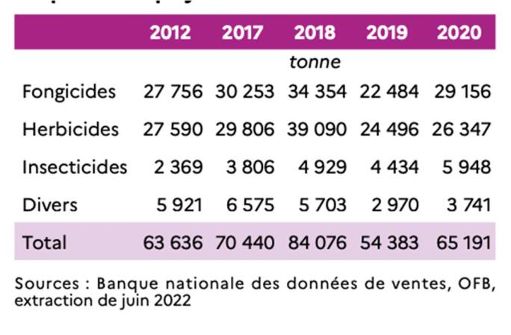

Figure 2: Substance actives vendues par famille de produits

phytosanitaires en France

Le prix des produits phytosanitaires continue de baisser lors de la campagne 2020-2021. Les évolutions diffèrent selon les types de produits. Les prix des insecticides sont stables entre 2008- 2009 et 2017-2018, et sont en nette diminution depuis (- 6,0 % entre 2017-2018 et 2020-2021). Les prix des fongicides continuent de décliner depuis leur plus haut niveau de 2009-2010 (- 13,2 % entre 2009-2010 et 2020-2021). Les prix des herbicides augmentent jusqu’à 2014-2015 et reculent depuis (- 7,6 % entre 2014-2015 et 2020-2021).

- Agreste 2022, Graph’Agri 2022

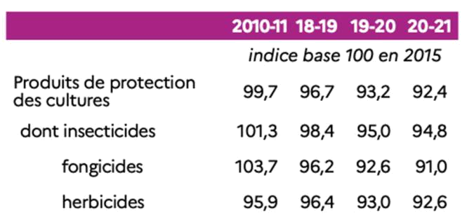

Figure 3 : Prix d'achat des engrais minéraux (Source Insee - Ipampa)

Pressions phytosanitaires – Ventes de susbtances actives

En 2020, les quantités de substances actives vendues, hors usage en agriculture biologique et biocontrôle, augmentent de 22 % par rapport à l’année précédente (43 913 tonnes, contre 35 707 tonnes en 2019). La majorité des substances vendues sont des herbicides (44 %) et des fongicides (41 %), les insecticides ne représentant que 9 % du total des ventes. Cependant, bien que plus importantes qu’en 2019, ces ventes sont à leur deuxième niveau le plus bas depuis dix ans, en recul de 5 % par rapport à la moyenne des trois dernières années. Compte tenu des effets de stockage, leur évolution ne reflète pas exactement celle de l’utilisation de produits phytopharmaceutiques. Les quantités de substances actives vendues pour des usages en agriculture biologique ou de biocontrôle (utilisées aussi en agriculture conventionnelle) augmentent en 2020 : 21 956 tonnes, contre 19 144 tonnes en 2019 (+ 15 %). Au cours de la décennie 2010, elles ont presque doublé. Les ventes de substances identifiées cancérogènes, mutagènes ou toxiques pour la reproduction (CMR 1 ou 2)⁶ augmentent légèrement par rapport à 2019 (+ 2 %). Néanmoins, ces substances représentent 12,2 % de l’ensemble des ventes de substances actives en 2020, en baisse de 2,2 points par rapport à 2019. Cette diminution est régulière depuis 2009, et s’accentue depuis 2018.

- Substances chimiques seules ou en mélanges, dites « CMR », présentant des catégories de danger avérées ou présumées (CMR1) ou suspectées (CMR2).
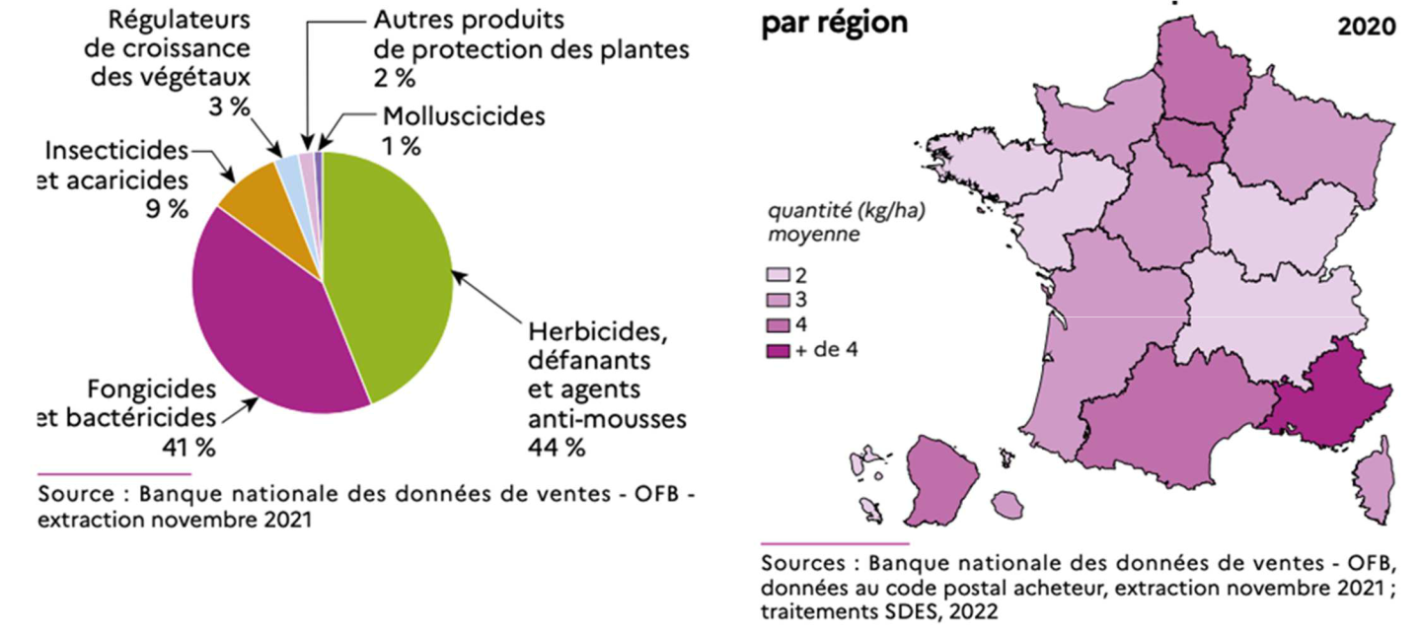

Figure 4 : (gauche) Répartition de siubstances actives vendues en 2020 par famille de produits phytopharmaceutiques. (droite) Substances actives vendues par ha de SAU par région
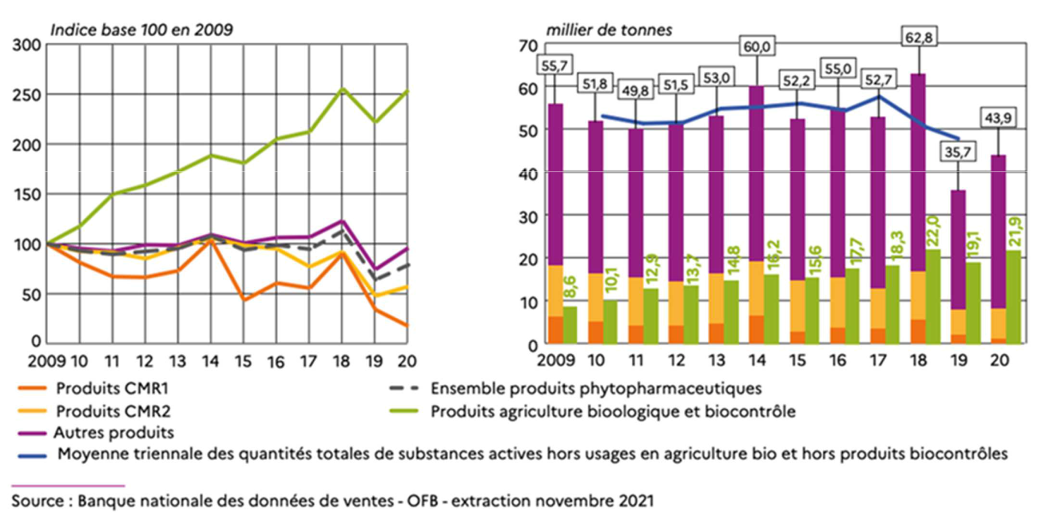

Figure 5 : Évolution des quantités totales de substances vendues depuis 2009
DOCUMENT 5 : EXTRAIT DE LA PROPOSITION DE RÉSOLUTION⁷

Depuis la publication il y a dix ans du rapport collectif de l’INSERM, les alertes scientifiques se multiplient quant aux effets des produits phytosanitaires sur la santé humaine et environnementale. Grâce aux nouveaux éclairages sur les effets « cocktail

- et la notion d’« exposome »⁸, les produits phytosanitaires sont notamment identifiés comme une des causes possibles des maladies dégénératives et du phénomène alarmant de la puberté précoce.

Le collectif de l’INSERM le souligne à nouveau dans son rapport actualisé de 2021. « La confirmation et la mise en évidence de présomptions fortes de liens entre certaines pathologies et l’exposition aux pesticides doivent orienter les actions publiques vers une meilleure protection des populations. Ces questions relatives aux liens entre une exposition aux pesticides et la survenue de certaines pathologies s’inscrivent dans une complexité́croissante, la littérature faisant apparaître une préoccupation concernant les effets indirects de certains pesticides sur la santé humaine par le biais des effets sur les écosystèmes. (…). « En considérant les études sur des populations qui manipulent ou sont en contact avec des pesticides régulièrement, et qui sont a priori les plus exposées, l’expertise confirme la présomption forte d’un lien entre l’exposition aux pesticides et six pathologies : lymphomes non hodgkiniens (LNH), myélome multiple, cancer de la prostate, maladie de Parkinson, troubles cognitifs, bronchopneumopathie chronique obstructive et bronchite chronique. » Alors même que face aux effets du dérèglement climatique, la gestion quantitative de la ressource en eau est devenue une priorité de l’action publique, diverses publications et rapports (…) ont récemment alerté sur la dégradation de la qualité des eaux superficielles et des nappes phréatiques.

- Si cette dégradation est aussi le fait des composés per- et polyfluoroalkylées (PFAS) ou “polluants éternels”, dont la prévalence est encore mal évaluée mais dont l’impact est particulièrement néfaste du fait de leur nature et de leur pérennité, elle est surtout, bien entendu, le fait de la pollution d’origine agricole par les pesticides et biocides. Ainsi, à titre d’exemple, l’observatoire de l’environnement en Bretagne, dans son rapport du 3 février 2023, nous indique que 99 % des eaux de la région sont contaminées par les pesticides. Enfin, une étude du Proceedings of the National Academy of Sciences a été publiée ce 15 mai. Elle révèle la disparition de 60 % des oiseaux depuis quarante ans. L’un des auteurs de l’étude, Richard Gregory, alerte dans Le Monde : « Jusqu’à présent, beaucoup de personnes minimisaient l’impact des pesticides sur la perte de biodiversité. Ces travaux disent de manière claire et catégorique que nous devons transformer profondément la façon dont nous produisons notre alimentation et gérons la Terre. Nous ne pouvons pas continuer

- « Concernant la création d’une commission d’enquête sur les causes de l’incapacité de la France à atteindre les objectifs des plans successifs de maîtrise des impacts des produits phytosanitaires sur la santé humaine et environnementale et notamment sur les conditions de l’exercice des missions des autorités publiques en charge de la sécurité sanitaire », Assemblée Nationale, recue le 1er Juin 2023
⁸ Le cumul des expositions à des facteurs environnementaux (non génétiques) que subit un organisme (organisme humain le cas échéant), de sa conception à sa fin de vie, en passant par le développement in utero, complétant l'effet du génome.
comme ça ». En décembre 2022, lors de la COP15 sur la biodiversité au Canada, l’Union européenne s’est engagée à réduire de moitié les risques liés aux produits phytosanitaires d’ici à 2030, conformément à la stratégie « De la ferme à la fourchette

- Dans le même temps, les molécules chimiques montrent une perte moyenne d’efficacité du fait de l’apparition de populations résistantes aux herbicides, fongicides et insecticides utilisés. Pour faire face aux risques chimiques d’origine agricole, la France, dans la dynamique des règlements européens, a mis en œuvre un plan Ecophyto dès 2009, visant à assurer la protection des cultures, en réduisant l’usage des produits phytosanitaires. Le rapport d’évaluation “Pesticides et agroécologie : les champs du possible” remis au Premier ministre en 2014, tirant les conclusions de l’échec de la trajectoire réduction attendue, proposait soixante-huit recommandations
(…).

- Les pouvoirs publics, les entreprises et les filières, les territoires constituent les trois piliers de l’action à conduire, qui impose un dialogue permanent entre eux. Il faut un contrat de long terme, c’est-à-dire des objectifs partagés et vérifiables. Il faudra s’y tenir, ce qui signifie de la stabilité dans le temps et la cohérence des politiques publiques, et leur mise en synergie avec les dynamiques privées et les actions territoriales. Pour réussir, l’action doit être systémique : il faut agir à tous les niveaux, de façon coordonnée, cohérente, en complémentarité. Le verrouillage étant systémique, le déverrouillage doit l’être aussi. » Pourtant, nous observons depuis bientôt une décennie, une incapacité de la France à incarner une ligne claire et un programme efficient comme en témoigne l’absence d’anticipation et d’accompagnement de la filière betterave sucrière, à la suite de l’interdiction de l’usage des néonicotinoïdes.

Certains résultats importants ont néanmoins été obtenus :

- Retrait de la grande majorité des molécules les plus toxiques (CMR 1 et 2) grâce à la mission dévolue à l’ANSES par une décision politique majeure portée dans la loi d’avenir agricole de 2014. (…)

●Déploiement des solutions dites de bio contrôle et de programmes de recherche inédits. L’enjeu ici est de produire des alternatives à l’impasse des stratégies de substitution et plus largement de l’illusion des seules solutions technologiques faisant l’impasse sur l’agronomie.

- Réussite du réseau des 3 000 fermes DEPHY, un laboratoire vivant qui a démontré la capacité à diminuer la pression pesticide de 26 %. Le bilan sur dix ans suggère que les baisses observées d’IFT sont sans incidences sur le rendement et pour les autres performances environnementales (fertilisation, émissions de gaz à effet de serre…) ;

  - Mise en œuvre, à travers le programme Certiphyto, d’un effort de formation et de prévention massif pour protéger les utilisateurs et création du fonds PhytoVictimes en 2019 avec 136 personnes prises en charge en 2021 et 650 dossiers déposés en 2022.

Ces résultats sont cependant très insuffisants et éloignés des objectifs fixés en volume et en impact. En outre, plusieurs dynamiques à l’œuvre constituent une forme de revirement :
- Faute d’instruments de mesure partagés scientifiquement et démocratiquement, notre société est régulièrement minée par des controverses récurrentes comme celles sur le glyphosate ou les zones de traitement ;

- La révolution culturelle qui semblait acquise quant à la nécessité de s’affranchir de notre dépendance aux produits phytosanitaires est remise en cause dans le contexte des tensions consécutives à la guerre en Ukraine et des concurrences déloyales sur le marché mondial ; (…)

- Le choix politique majeur du système d’autorisation de mise sur le marché est aujourd’hui publiquement remis en cause. Ainsi, le 11 mai 2023, l’Assemblée nationale a adopté, avec les voix de la majorité, des Républicains et du Rassemblement National, une résolution relative aux “surtranspositions” de directives européennes en matière agricole fragilisant de fait le règlement (CE) n° 1107/2009. Dans le même temps, la proposition de loi “Ferme France” portée par le Sénateur Laurent Duplomb remet en cause les missions de l’ANSES prévues à l’article L. 1313-1 du code de la santé publique. Adoptée le 16 mai au Sénat, elle autorise le ministre de l’Agriculture à passer outre les décisions de l’ANSES. Il s’agirait d’un recul sans précédent pour notre sécurité sanitaire et l’indépendance de l’expertise scientifique.

DOCUMENT 6 : A QUOI SERVENT LES PESTICIDES QUI SE RETROUVENT DANS NOTRE ALIMENTATION ?⁹

La France peine à réduire sa dépendance aux pesticides, faute de pouvoir convaincre les agriculteurs que des alternatives crédibles existent.

Glyphosate, contamination des fruits et légumes, de l’air, des cours d’eau, menaces pour les abeilles… Les débats sur les pesticides se concentrent souvent sur les risques qu’ils font peser sur la santé et l’environnement. Deux tiers des résidus présents dans l’alimentation européenne sont le fait de molécules suspectées d’être des perturbateurs endocriniens, révèle une enquête de l’ONG Générations futures (…).

Pourtant, l’utilisation des pesticides perdure. Pour le comprendre, il faut saisir le rôle que jouent ces produits dans notre agriculture, encore aujourd’hui très dépendante.

A quoi ça sert ?

Egalement appelés « produits phytosanitaires », les pesticides servent à protéger les cultures agricoles contre différentes menaces, afin de limiter les risques de perte de récoltes et donc d’améliorer le rendement.

Les agriculteurs utilisent principalement :

- des herbicides, pour désherber les cultures, afin de lutter contre les mauvaises herbes qui viennent concurrencer les légumes et les céréales (c’est le type de pesticide le plus utilisé, avec en moyenne 1,2 à 2,9 doses par hectare) ;

- Le monde, Maxime Vaudano, 27/02/2018

- des insecticides, pour repousser les insectes et parasites qui s’attaquent aux cultures, comme les mouches qui pondent dans les fruits (entre 0 et 2 doses par hectare) ;

- des fongicides, pour lutter contre les champignons, qui provoquent des maladies sur les plantes (entre 0 et 1,7 dose par hectare).

Il existe aussi des produits moins populaires pour lutter contre les acariens (acaricides), les oiseaux (avicides), les escargots et limaces (molluscicides), les vers ronds (nématicide), les rongeurs (rodenticide) et même les poissons (piscicide). Au total, quelque 4 000 produits phytosanitaires sont autorisés sur le sol français.

Le type de pesticide utilisé dépend de la nature de la culture et des menaces identifiées par les agriculteurs. Ainsi, la pomme de terre est très souvent traitée avec des fongicides, car elle est extrêmement vulnérable au mildiou, un champignon qui la tue. (…)

Contrairement à ce que voudrait une idée répandue, l’agriculture biologique peut, elle aussi, recourir à des pesticides : la moitié des fongicides utilisés chaque année le sont dans des exploitations bio. Si le soufre et le cuivre sont « sans chimie », ils peuvent quand même avoir des conséquences pour l’environnement et la santé.

Peut-on s’en passer ?

C’est le but du gouvernement français, qui est le seul en Europe à s’être fixé un objectif ambitieux de réduction de l’utilisation des pesticides : il vise une baisse de 50 % d’ici

- 2025 par rapport à 2008. A en juger par la lenteur de l’évolution des pratiques, la démarche se révèle très compliquée. L’objectif, initialement fixé à 2018, a d’ailleurs dû être repoussé de sept ans. Il faut dire qu’avec 75 287 tonnes de produits phytopharmaceutiques, la France est un client particulièrement gourmand, qui se situe au huitième rang européen par hectare.

Le premier frein est économique : beaucoup d’agriculteurs craignent de perdre en rentabilité en abandonnant les pesticides. Un souci d’autant plus compréhensible que leurs revenus sont déjà souvent très bas.

Dans certaines exploitations, l’expérience a montré que les pesticides pouvaient être supprimés sans baisse de rendement – c’est particulièrement vrai pour les désherbants. En s’appuyant sur l’expérience du réseau de fermes expérimentales Dephy, les auteurs du rapport soulignent que les agriculteurs peuvent maintenir leur rendement (dans 94 % des cas) et leur revenu (78 %) en utilisant un tiers de pesticides en moins que la moyenne.

Beaucoup d’agriculteurs vaporisent des insecticides en prévision, comme une « assurance-récolte »

Les auteurs reconnaissent toutefois que la réduction des pesticides peut s’avérer beaucoup plus difficile pour certaines cultures (le blé, par exemple) et pour faire face

- certains risques, comme l’émergence de nouveaux nuisibles, qui « rend parfois nécessaire le traitement ». En plus de cela, beaucoup d’agriculteurs vaporisent des insecticides en prévision d’une possible contamination, comme une « assurance-récolte »… même si cela s’avère in fine inutile dans la plupart des cas. Pour contrer ce
comportement, une solution consisterait à mettre en place de véritables assurances, comme cela s’est fait en Italie en 2014.

La structure même du marché des pesticides pose aussi problème : beaucoup des coopératives et entreprises de négoce qui conseillent les agriculteurs sont dans une forme de conflit d’intérêts, puisqu’ils vendent aussi eux-mêmes des pesticides. Ils ont donc intérêt à les maintenir une dépendance à ces produits. Pour faire face à ce problème, le gouvernement envisage d’interdire prochainement la confusion entre ces deux activités.

La clé de la réduction de l’utilisation des pesticides réside toutefois dans la mise au point de solutions de substitution efficaces. Par exemple, les insecticides chimiques peuvent être remplacés par des filets de protection, des produits de confusion sexuelle ou des pièges à hormones.

Selon les spécialistes, c’est du côté des désherbants, comme le glyphosate, que l’étendue des alternatives est aujourd’hui suffisamment crédible pour envisager une réduction drastique de leur usage. Du grattoir à la désherbeuse mécanique, en passant par la projection de vapeur ou l’usage d’herbicides naturels, de nombreuses solutions sont déjà utilisées au quotidien par les communes françaises depuis qu’elles ont cessé d’utiliser du glyphosate, début 2017.

En signe de bonne volonté, la Fédération nationale des syndicats d’exploitants agricoles (FNSEA) et 35 partenaires ont d’ailleurs annoncé à l’occasion du Salon de l’agriculture 2018 la signature prochaine d’un « contrat de solutions », qui engagera les agriculteurs participants à trouver des alternatives aux pesticides grâce à l’aide des chambres d’agriculture, d’incitations financières et d’organismes comme l’Institut de recherche agronomique (INRA).

L’autre axe consiste à utiliser la contrainte, en interdisant de plus en plus de produits. C’est ce que recommande le rapport remis au gouvernement à la fin de 2017. Ses auteurs préconisent de se concentrer sur les pesticides les plus dangereux, en pointant du doigt une vingtaine de substances autorisées mais très suspectes. A l’heure actuelle, les pesticides classés toxiques, très toxiques, cancérigènes, mutagènes ou reprotoxiques représentent encore 23 % des ventes.

